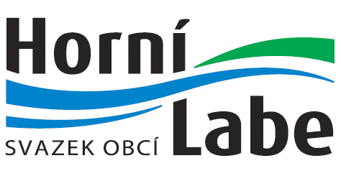
Svazek obcí Horní Labe
Náměstí 69, 543 71 Hostinné
IČO: 711 69 431

Členské obce
Svazku obcí Horní Labe

Hostinné 17.04.2018

Pozvánka

na 69. jednání výkonné rady Svazku obcí Horní Labe, které se uskuteční

v úterý 24.04.2018 v 9:00 hodin

v zasedací místnosti v přízemí budovy Městského úřadu Hostinné

Program jednání:
- Zahájení, schválení programu, volba ověřovatelů zápisu a návrhové komise
- Zpráva o zavádění GDPR v SOHL
- Živnostenské oprávnění pro SOHL – GDPR
- Nabídka dotačních příležitostí pro obce (cyklostezky, SDH, zateplení budov)
- MAP – aktualizace Strategického rámce, Memorandum o spolupráci
- Aktualizace směrnic
- Dodatek č. 1 smlouvy o spolupráci s městem Hostinné
- Centrum společných služeb – informace o činnosti
- Zpráva z jednání kontrolní skupiny
- Různé
- Diskuze a závěr

Ing. Dagmar Sahánková v. r.
předsedkyně svazku

Tel.: 499 404 730 – předsedkyně svazku e-mail: starostka@muhostinne.cz
Tel.: 499 404 733 – sekretariát svazku e-mail: sekretariat@muhostinne.cz

